Педагог: Леденькова Анастасия Андреевна
Предмет: математика
Класс, школа: 1 А, МБОУ школа №2.
Тип урока: урок открытия нового знания.
УМК: Начальная школа 21 века.
Технологическая карта
Тема | Прибавление числа 3. Решение задач и примеров на сложение.
Цель | Учить прибавлять число 3, решать задачи и примеры на сложение.
Задачи | - Создать условия для развития интеллектуальных качеств детей:математическую речь, внимание.  - Формировать умение прибавлять число 3.  - Активизировать интерес к предмету, аккуратность, точность, самостоятельность, самоконтроль.
Формируемые УУД | Личностные:  - развивать способность мыслить, рассуждать, выдвигать предположения и доказывать или опровергать их;  - работать в ситуациях, расширяющих опыт применения математических отношений в реальной жизни, повышающих интерес к интеллектуальному труду и уверенность в своих силах при решении поставленных задач, умение преодолевать трудности;  - применять математику для решения практических задач в повседневной жизни, в том числе при оказании помощи одноклассникам, детям младшего возраста, взрослым и пожилым;  - оценивать свои успехи в изучении математики, намечать пути устранения трудностей.  Регулятивные:  - осуществлять контроль процесса и результата своей деятельности, объективно оценивать их;  - находить ошибки в своей работе, устанавливать их причины, вести поиск путей преодоления ошибок;  - выбирать и при необходимости корректировать способы действий.  Познавательные:  - применять базовые логические универсальные действия: сравнение, анализ, обобщение;  - представлять текстовую задачу, ее решение в виде модели, схемы, арифметической записи, текста в соответствии с предложенной учебной проблемой;  - понимать и адекватно использовать математическую терминологию: различать, характеризовать, использовать для решения учебных и практических задач.  Коммуникативные:  - строить логические рассуждения;  - использовать текст задания для объяснения способа и хода решения математической задачи;  - формулировать ответ;  - комментировать процесс вычисления, построения, решения; объяснять полученный ответ с использованием изученной терминологии;  - в процессе диалогов по обсуждению изученного материала, проявлять проявлять этику общения.
Основные понятия | Слагаемое, сумма.
Ресурсы | Основные: учебник, рабочая тетрадь.  Дополнительные: наглядный материал, набор счетных палочек, интерактивная доска.
Этап | Деятельность учителя, в том числе используемые методы и приёмы | Деятельность учащихся | Формируемые универсальные учебные действия
1.Самоопределение к деятельности. Организационный момент.  Цель: включение детей в деятельность на личностно-значимом уровне. | - Ребята, сегодня на урок к нам пришли гости, поприветствуйте их и подарите свои улыбки. Улыбнитесь друг другу, подарите свои улыбки мне, а я подарю вам.  - Садитесь. | Приветствуют гостей, друг друга и учителя. | Личностные: готовность к обучению, положительное отношение к учению. Регулятивные: организация своей учебной деятельности.  Коммуникативные: планирование учебного сотрудничества с учителем и сверстниками.
2.Актуализация знаний и фиксация затруднений в деятельности.  Цель: повторение изученного материала, необходимого для «открытия нового знания». | - Ребята, скажите, для чего нам нужно знать цифры? Чем они могут помочь нам в жизни?  - Начнем мы урок с математической разминки и отправимся в магазин.  - На полках в магазине стоят игрушки. У каждой игрушки своя цена. А какие это игрушки, вы узнаете отгадав загадки:  Я хорошая игрушка-  Каждой девочки подружка.  Я могу сидеть в коляске,  Закрывать умею глазки.  Свет горит, мотор гудит  На колесах шины  По дороге лихо мчит  Нас в себе ….  - Куколка стоит 11 рублей.  В виде суммы каких двух чисел мы можем представить число 11, если первое слагаемое 10?  - А давайте вспомним, что такое сумма?  - Назовите компоненты действия сложения.  - Что нужно сделать, чтобы к числу прибавить 1?  - Машинка стоит 12 рублей.  В виде суммы каких двух чисел мы можем представить число 12, если второе слагаемое 2?  - Что нужно сделать, чтобы к числу прибавить 2?  - Скажите, а мы можем представить 11 р. и 12 р. в виде суммы других чисел?  - Давайте сложим все возможные варианты монеток в кошелечки, какими можно купить игрушки.  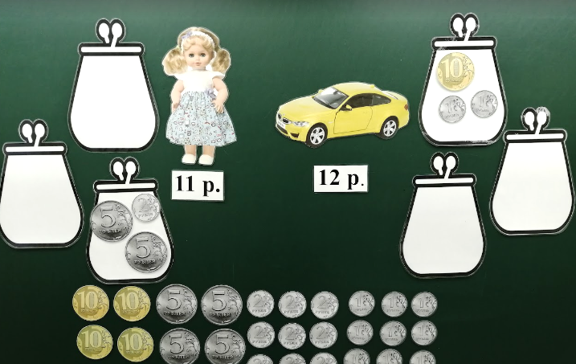  - Покупаем куколку.  - Давайте проверим. С помощью сигнальных карточек вы будете показывать правильно ли собраны монеты в кошельки: зеленый - верно, красный - неверно.  - Покупаем машинку.  - Молодцы. | Ответы детей.  Кукла.  Машина.  10 + 1  - Сумма - результат действия сложения. Сумма - число, которое получается при сложении.  Слагаемое+слагаемое=сумма  - Можно назвать следующее за ним при счете число.  10 + 2  - Можно назвать по порядку два следующих за ним при счете числа, ответом будет являться последнее число.  - Можем.  - Куклу: 5+5+1; 5+2+2+1+1; 5+2+2+2.  - Машинку:10+1+1; 5+5+1+1; 5+5+2; 5+2+2+1+1+1; 5+2+2+1+2. | Коммуникативные: формулировать ответ.  Познавательные: наблюдать математические объекты (числа) в окружающем мире;  понимать и адекватно использовать математическую терминологию: различать, характеризовать.
3.Постановка учебной задачи.  Цель: формулирование темы урока. | - Прочитайте примеры на доске.  4+1=  6+2=  2+3=  5+2=  7+3=  8+1=  - Что общего в этих примерах?  - Какие примеры мы учились уже решать, а какие не учились?  - Как вы думаете, чему мы будем сегодня на уроке учиться?  - Какие цели вы поставите себе на урок?  - Правильно, молодцы.  Тема урока: “Прибавление числа 3”. | Все на сложение.  Учились прибавлять 1 и 2.  Не учились прибавлять 3.  Будем учиться прибавлять число 3.  Узнать, как прибавлять число 3. Учиться прибавлять 3. | Регулятивные: принимать учебную задачу, удерживать её в процессе деятельности. Коммуникативные: строить логические рассуждения.
4.Построение проекта выхода из затруднения.  Цель: «открытие» учащимися новых знаний.  ФИЗМИНУТКА онлайн | - Ребята, посмотрите на доску.  - Что вы видите?  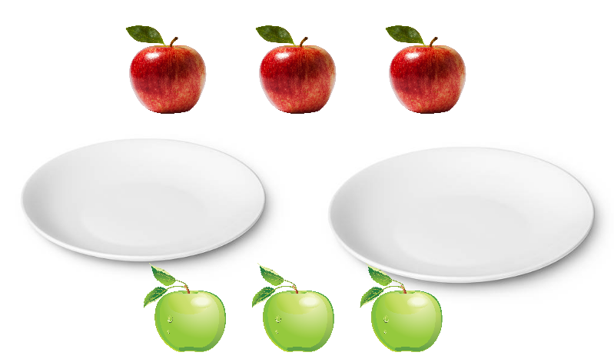  - Как можно разложить 3 яблока на две тарелки?  - Сколько яблок нужно добавить на каждую тарелку, чтобы их стало по 3?  - Ангелина, выйди к доске и добавь зеленых яблок, столько, чтобы их стало по 3 на тарелочке.  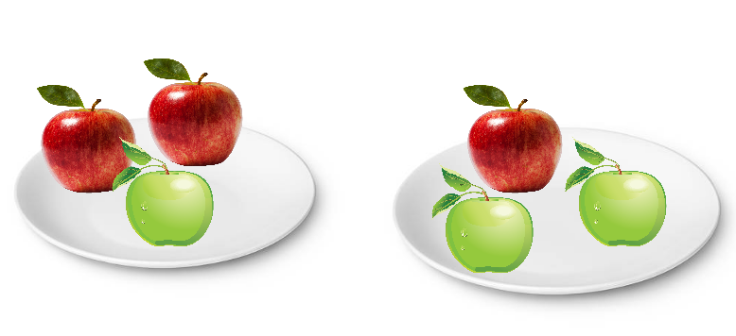  - Сколько получилось яблок на каждом блюдце?  - Покажите сигнальными карточками, согласны ли вы с ответом Ангелины.  - А теперь давайте сформулируем, 3- это сколько и сколько?  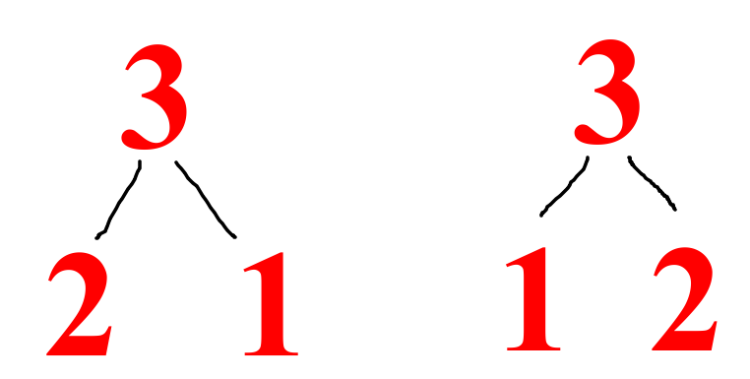  - Молодцы.  - С помощью каких цифр можно представить число 3?  - Посмотрите на доску.  - Что вы видите?  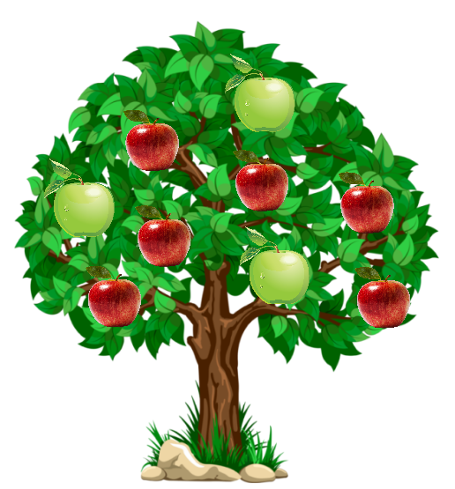  - Сколько красных яблок?  - Сколько зеленых яблок?  - Как узнать сколько всего яблок, что нужно сделать?  - Как к 6 прибавить 3 по частям?  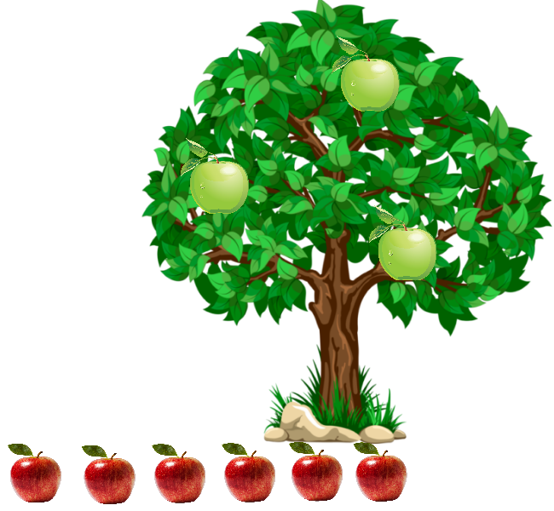  - Сделайте вывод, как к числу прибавить 3. | 3 красных яблока, тарелочки.  2 и 1  Отвечают.  По 3.  3 - это 1 и 2, 3 - это 2 и 1.  2 и 1. 3 - это 2 и 1, 3 - это 1 и 2, 3 - это 1,1,1  Яблоньку с яблоками.  6  3  Прибавить.  6+1+2, 6+2+1.  Сначала прибавить 2, потом 1. Сначала прибавить 1, потом 2. Прибавлять по одному. | Регулятивные: осуществлять контроль процесса и результата своей деятельности.  Познавательные: устанавливать связи и зависимости между математическими объектами.  Коммуникативные: конструировать утверждения, проверять их истинность.
5.Первичное закрепление.  Цель: выработка умений и навыков по применению полученных знаний. | - Откройте учебник на странице 47. Упр.3. Прочитайте задание.  - Что нужно сделать по заданию?  - Под цифрой 1 что это за условное обозначение?  - Правильно. Мы будем использовать набор фигур. Работаем в парах.  - С помощью фигур сложите 8 и 3 разными способами. Возьмите 8 фишек и прибавьте 3 фишки.  - Как с помощью фигур сложить 8 и 3?  - Под цифрой 2 что нам нужно сделать?  - Положите перед собой линейку, прибавьте к 8 число 3.  - Объясните, под цифрой 3, как к числу прибавить 3.  - Какой способ вам нравится больше и почему? | Объяснить, как сложить числа 8 и 3 разными способами.  Используй набор “Фишки”.  Выполняют.  Отвечают.  Сложить 8 и 3 с помощью линейки.  Объясняют.  Отвечают. | Регулятивные: осуществлять контроль процесса и результата своей деятельности.  Познавательные: применять базовые логические универсальные действия: сравнение, анализ, обобщение. Коммуникативные: формулирование ответа, комментирование процесса вычисления.
6.Включение новых знаний в систему знаний и повторение.  Цель: включение нового  знания в систему изученного материала. | - Сейчас откройте свои тетради. Какая цифра прописана для показа?  Пропишите эту цифры до конца строки, запишите сегодняшнее число, 17 февраля, классная работа.  - В учебнике на стр.48 найдите упр.8. Прочитайте задание.  - Что нужно сделать?  - Давайте вспомним компоненты задачи.  - Какой вопрос к задаче можно придумать?  - К доске выполнять это упражнение пойдет Кирилл. Каждый выполняет в своей тетради. А потом мы проверим.  - Проверим. С помощью сигнальной карточки покажите, так ли у вас, как у Кирилла.  - Молодцы ребята, Кирилл выполнил все правильно, а значит и у вас правильно.  - Ребята, по условию задачи внучка помогла бабушке пришить пуговицы.  - Поднимите руки, кто из вас помогает своим бабушкам?  - Какую помощь вы им оказываете?  - Кому еще вы в семье помогаете?  - Откройте рабочие тетради на печатной основе на стр.31, упр. 1. Прочитайте задание.  - Что нужно сделать?  - Выполните задание. Кто сделает - покажите, что вы готовы продолжать работу.  - Сейчас поменяйтесь тетрадями и проверьте друг у друга правильность выполненного задания. Если вы нашли ошибки, исправьте их красным карандашом.  - Упр.2. Прочитайте задание. Что нужно сделать?  - Всем ли понятно задание?  - Выполните это задание самостоятельно.  - У доски это задание пойдут выполнять Матвей и Тоня.  - Матвей, объясни, как прибавить 3 к числу 9.  - Тоня, объясни, как прибавить 3 к числу 8.  - Ребята, сигнальными карточками покажите, согласны ли вы с Матвеем. Согласны ли вы с Тоней. | 3.  Записывают.  Придумать вопрос к задаче и записать решение.  Условие, вопрос, краткая запись или схема, решение и ответ.  Сколько всего пришили пуговиц на платье?  Кирилл решает и оформляет запись на доске.  Бабушка.- 8 п.  Внучка. - 3 п.  Всего - ?  8+3=11 (п.)  Ответ: 11 пуговиц.  Учащиеся отвечают на вопросы.  Открывают.  Вписать в “окошки” нужные числа.  Проверяют.  Объяснить, как прибавить 3 к числам 9 и 8.  Объясняет.  Объясняет. | Регулятивные: выбирать и при необходимости корректировать способы действий;  находить ошибки в своей работе, устанавливать их причины, вести поиск путей преодоления ошибок.  Познавательные: представлять текстовую задачу, её решение в виде модели, арифметической записи.  Личностные: развитие способности мыслить и рассуждать, выдвигать предположения.
7.Рефлексия деятельности (итог урока).  Цель: осознание учащимися своей учебной деятельности, самооценка результатов деятельности своей и всего класса. | - Итак, ребята, урок подходит к концу, давайте подведем его итоги.  - Как к числу прибавить 3?  - 3 - это сколько и сколько.  3 - это сколько и сколько.  - Если вы считаете, что у вас на уроке всё получилось - покажите желтый смайлик. Если у вас возникли трудности - покажите белый смайлик. Мы обязательно вам поможем преодолеть эти трудности.  - Все старались и работали на уроке хорошо.Молодцы! Спасибо за работу! Пожелаем всего доброго нашим гостям. Урок окончен. | Сначала прибавить 2, потом 1. Сначала прибавить 1, потом 2.  3 - это 2 и 1.  3 - это 1 и 2. | Коммуникативные: в процессе диалогов по обсуждению изученного материала, проявлять проявлять этику общения.  Познавательные: обобщение.  Личностные: оценивать свои успехи в изучении математики.

